   |  |  | No. Dokumen | :
  UNIVERSITAS KUNINGAN
  FAKULTAS ILMU KOMPUTER
 |  |  | Berlaku Sejak | :
 |  |  | Revisi | :
 |  |  | Halaman | :
UJIAN TENGAH SEMESTER (UTS) GANJIL T.A. 2024/2025
Mata Kuliah : Arsitektur & Sistem Operasi  Tingkat / Prodi : III/SI  D o s e n : Ragel Trisudarmo, M.Kom  Sifat Ujian : Close Book/Ganjil  H a r i :  Tanggal :  Waktu : 90 Menit  Kelas : SINFC-2024- |  | Ketentuan :  - Tulis nama dan NIM pada tempat yang telah disediakan  - Bacalah soal secara teliti sebelum Anda mengerjakannya  - Tanyakan pada pengawas apabila ada soal yang kurang jelas  - Jangan menanyakan jawaban kepada peserta lain  - Kerjakan terlebih dahulu soal yang Anda anggap paling mudah  - Matikan semua jenis alat komunikasi pada saat ujian  - Semua pelanggaran akan dicatat dan akan mempengaruhi nilai Anda

ESSAY !!
BAB | SOAL
3 | Adder adalah suatu sirkuit khusus yang terdapat pada ALU untuk melaksanakan operasi aritmatika. Berdasarkan bit yang dijumlahkan, ada tiga jenis Adder, Anda definisikan 3 Adder tersebut dan anda buatkan tabel logika salah satu dari Adder tersebut.
3 | CPU terdiri dari beberapa komponen sebagai bagian dari struktur CPU. Salah satunya yaitu ALU, Anda uraikan tugas dari ALU pada CPU Komputer tersebut
3 | Rangkaian Paralel Adder tersusun dari rangkaian Half Adder pada bagian Least Significant Bit (LSB) dan pada bit-bit berikutnya terdiri dari rangkaian Full Adder. Anda Jelaskan alur dari gambar parallel Adder di bawah ini !  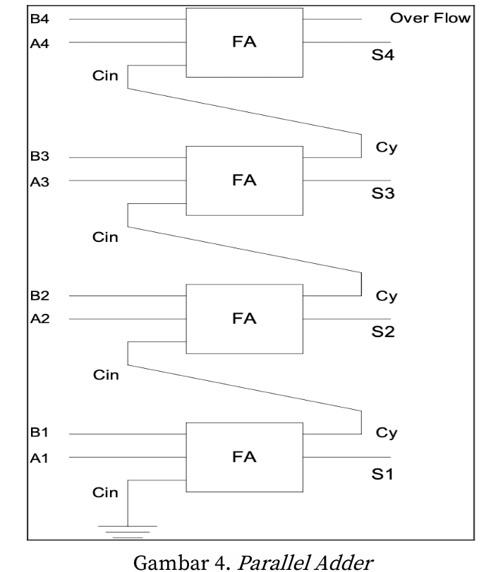
4 | Sistem memori sangatlah penting karena memori adalah salah satu faktor utama yang menentukan kinerja komputer, terdapat sifat memori yaitu volatil dan non volatil. Anda definisikan dan berikan contohnya
6 | Alur sitem I/O berupa sistem BUS yang teridri dari Address line, Data line dan control line yang selanjutnya dimana sebuah data berasal dari modul I/O yang bersumber dari perangkat peripheral lainya. Anda Definisikan line dari alur sistem I/O tersebut
6 | Dari gambar tersebut Anda jelaskan alur sistem I/O pada komputer tersebut secara ekplisit  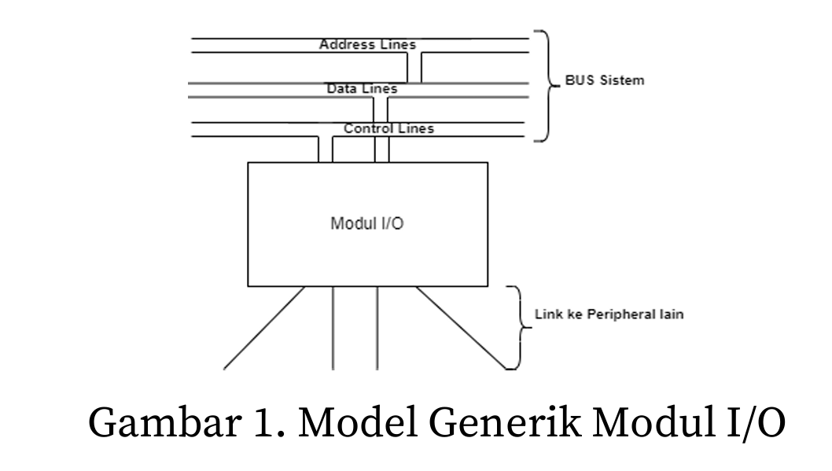
 | Perangkat Input dan Output merupakan perangkat eksternal atau peripheral yang tersambung dalam sistem CPU melalui perangkat pengendalinya, yaitu modul I/O. perangkat eksternal dapat dikelompokan menjadi 3 (tiga) kategori. Silahkan Anda definisikan kategori tersebut serta berikan contohnya
9 | Pipeline dalam dunia komputer merupakan kerja hardware yang di gunakan untuk menyalurkan data pada bagian-bagian komputer itu sendiri dalam waktu yang bersamaan. Pada pipeline dibagi menjadi beberapa level, Sebutkan dan berikan contohnya dari setiap level tersebut
9 | Terdapat beberapa jenis data Pipeline pada komputer, Anda sebutkan dan gambarkan proses kerjanya
14 | Arsitektur mikroprosesor, Intel 8085 dan Intel 8086. Kedua mikroprosesor ini adalah tonggak penting dalam sejarah komputasi dan telah memengaruhi perkembangan komputer sejak diperkenalkan. Definisikan Perbedaan dari Intel 85 dan 86
14 | Intel 8085 memiliki 2 mode Alamat utama, Mode alamat digunakan untuk menentukan alamat memori atau register yang akan diproses oleh instruksi dalam program. Anda definisikan seluruh Alamat utama pada intel 85

